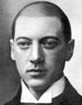 Только о Николае Гумилёве и Александре Блоке

Загадки гибели Н. Гумилёва В августе 1996 года исполнилось 75 лет со дня трагической гибели великого русского поэта Николая Степановича Гумилёва, расстрелянного петроградскими чекистами, предположительно 24 или 25 августа, где-то в районе станции Бернгардовка под Петроградом, в долине р.Лубья. Август 1921 года был скорбным месяцем русской поэзии: 7 августа скончался другой замечательный русский поэт — Александр Блок, вечный соперник и антагонист Гумилёва.

«Как конквистадор в панцыре железном,
Я вышел в путь и весело иду,
То отдыхая в радостном саду,
То наклоняясь к пропастям и безднам…»
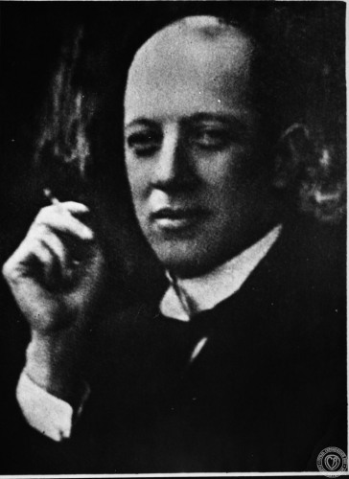
Как сильно разошлись пути и судьбы Гумилёва и Блока. Александр Блок всегда сочувствовал русской революции, работал в комиссии по расследованию преступлений царского правительства, написал поэму «Двенадцать», где оправдывал бессудные расстрелы и грабежи, а во главе революционного сброда кощунственно поставил Иисуса Христа (Гумилёв говорил, что этой своей поэмой Блок вторично распял Христа и еще раз расстрелял Государя). А Николай Гумилёв никогда не скрывал своих монархических убеждений, ни в личных беседах, ни на литературных вечерах, и не захотел их скрыть даже на допросах у чекистов.
Николая Степановича убили в самом расцвете его таланта; каждый новый сборник его стихов был новой гранью его творчества, новой вершиной, им завоеванной, и Бог весть, каких высот достигла бы русская поэзия, если бы Гумилёва не вырвала из жизни Петроградская ЧК. А.Блок тяжело умирал от застарелой болезни сердца, незадолго до смерти он помешался; его воспаленным мозгом овладела навязчивая мысль: надо уничтожить все экземпляры поэмы «Двенадцать», из-за которой многие русские люди перестали подавать ему руку. Ему чудилось, что он уже уничтожил все экземпляры, но остался еще один, у Брюсова, и в предсмертном бреду Блок повторял: «Я заставлю его отдать. Я убью его». Мы не знаем, сколь мучительна была насильственная смерть Н.Гумилёва, но зато знаем, что умер он так же мужественно, как и жил: никого не предав, не оговорив никого из друзей и знакомых, не попытавшись спасти свою жизнь ценой подлости, измены, позора. Он был вправе надеяться, что после смерти будет
…представ перед ликом Бога
С простыми и мудрыми словами
Ждать спокойно Его суда.
О мужественном поведении Н.Гумилёва в ЧК ходят легенды. Из тюрьмы он писал жене: «Не беспокойся обо мне. Я здоров, пишу стихи и играю в шахматы». Он был спокоен при аресте и при допросах, «так же спокоен, как когда стрелял львов, водил улан в атаку, говорил о верности «своему Государю» в лицо матросам Балтфлота» (Г.Иванов). Чекист Дзержибашев, известный в литературных кругах и внушавший знакомым какую-то неизъяснимую симпатию, весьма загадочная личность, неожиданно расстрелянный в 1924 году, восхищался мужественным поведением Гумилёва на допросах. Перед расстрелом Гумилёв написал на стене камеры простые и мудрые слова: «Господи, прости мои прегрешения, иду в последний путь». Г.Иванов передает рассказ С.Боброва, поэта-футуриста, кокаиниста и большевика, возможно, чекиста, с каким достоинством Н.Гумилёв вел себя на расстреле: «Знаете, шикарно умер. Я слышал из первых уст. Улыбался, докурил папиросу… Даже на ребят из особого отдела произвел впечатление… Мало кто так умирает…» Мать Гумилёва так и не поверила, что ее сына расстреляли. До последних дней своей жизни она верила, что он ускользнул из рук чекистов и уехал на Мадагаскар. В день ареста Н.Гумилёв провел свой последний вечер литературного кружка, окруженный влюбленной в него молодежью. В этот вечер он был оживлен, в прекрасном настроении, засиделся, возвращался домой около двух часов ночи. Девушки и молодые люди провожали его. Около дома его ждал автомобиль. На квартире у него была засада, арестовывали всех пришедших (правда, потом освободили).
В тюрьму он взял с собою Евангелие и Гомера. Большинство знакомых Н.Гумилёва было убеждено, что под арест он попал по ошибке и скоро будет освобожден.
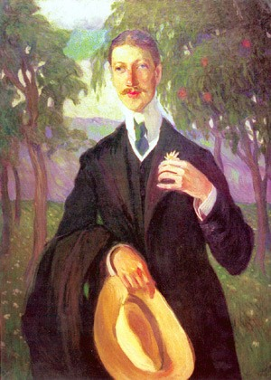
Ты не могла иль не хотела
Ты не могла иль не хотела
Мою почувствовать истому,
Свое дурманящее тело
И сердце бережешь другому.
Зато, когда перед бедою
Я обессилю, стиснув зубы,
Ты не придешь смочить водою
Мои запекшиеся губы.
В часы последнего усилья,
Когда и ангелы заплещут,
Твои сияющие крылья
Передо мной не затрепещут.
И ввстречу радостной победе
Мое ликующее знамя
Ты не поднимешь в реве меди
Своими нежными руками.
И ты меня забудешь скоро,
И я не стану думать, вольный,
О милой девочке, с которой
Мне было нестерпимо больно.
В те ночи светлые, пустые,
Когда в Неву глядят мосты,
Они встречались как чужие,
Забыв, что есть простое ты.
И каждый был красив и молод,
Но, окрыляясь пустотой,
Она таила странный холод
Под одичалой красотой.
И, сердцем вечно строгим меря,
Он не умел, не мог любить.
Она любила только зверя
В нем разбудить - и укротить.
И чуждый - чуждой жал он руки,
И север сам, спеша помочь
Красивой нежности и скуке,
В день превращал живую ночь.
Так в светлоте ночной пустыни,
В объятья ночи не спеша,
Гляделась в купол бледно-синий
Их обреченная душа.
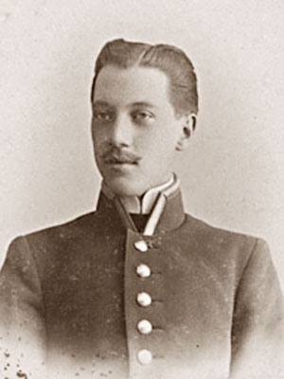
Как жалко стали забываться прекрасные стихи...Спасибо....
Я сам над собой насмеялся
Я сам над собой насмеялся,
И сам я себя обманул,
Когда мог подумать, что в мире
Есть что-нибудь кроме тебя.
Лишь белая, в белой одежде,
Как в пеплуме древних богинь,
Ты держишь хрустальную сферу
В прозрачных и тонких перстах.
А все океаны, все горы,
Архангелы, люди, цветы -
Они в хрустале отразились
Прозрачных девических глаз.
Как странно подумать, что в мире
Есть что-нибудь кроме тебя,
Что сам я не только ночная
Бессонная песнь о тебе.
Но свет у тебя за плечами,
Такой ослепительный свет,
Там длинные пламени реют,
Как два золоченых крыла.
Акростих
Ангел лёг у края небосклона.
Наклонившись, удивлялся безднам.
Новый мир был синим и беззвёздным.
Ад молчал, не слышалось ни стона.
Алой крови робкое биение,
Хрупких рук испуг и содроганье.
Миру снов досталось в обладанье
Ангела святое отраженье.
Тесно в мире! Пусть живет, мечтая
О любви, о грусти и о тени,
В сумраке предвечном открывая
Азбуку своих же откровений.
Н.Гумилев
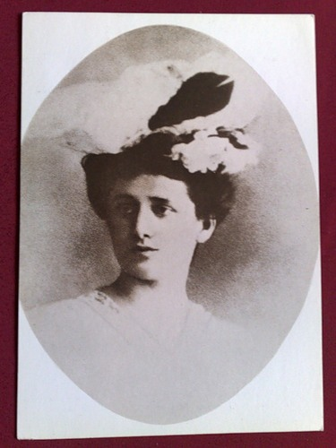
Хокку о любви Николая Гумилева:
Хокку
Вот девушка с газельими глазами
Выходит замуж за американца,
Зачем Колумб Америку открыл?

Главная причина его гибели — его необычайная популярность среди молодежи, его успешная деятельность в многочисленных поэтических школах и студиях (современники говорили, что те, кто побывал на Гумилёвских семинарах, навсегда погибли для «пролетарского искусства»), его блестящие выступления на поэтических вечерах, наконец, завоеванный им пост главы петроградских поэтов, когда он при баллотировке обошел А.Блока. Мемуаристы вспоминают, как после публичного чтения поэмы «Двенадцать» супругой Блока Л.Менделеевой слушатели освистали эту поэму. Следующей была очередь выступать Блока, но он с трясущейся губой повторял: «Я не пойду, я не пойду». Тогда к нему подошел Гумилёв, сказал: «Эх, Александр Александрович, написали, так и признавайтесь, а лучше бы не писали» и вышел вместо него на эстраду. Он спокойно смотрел на бушующий зал «своими серо-голубыми глазами. Так, вероятно, он смотрел на диких зверей в дебрях Африки, держа наготове свое верное нарезное ружье». И когда зал начал утихать, стал читать свои стихи, и такова была исходящая от них магическая сила, что чтение сопровождалось бурными аплодисментами. А потом умиротворенный зал согласился выслушать и Александра Блока.
Могли ли советские руководители потерпеть такого явного лидера, кумира петроградской молодежи, не желавшего шагать в ногу с ними, да еще открыто объявлявшего себя монархистом? Скорее всего по делу Гумилёва уже давно велась заблаговременная и тщательная подготовка.
Очень странным выглядит написание А.Блоком злой и несправедливой статьи «Без божества, без вдохновенья», направленной против акмеистов и лично Гумилёва в апреле 1921 г., то есть еще до начала таганцевского дела, за четыре месяца до трагической гибели Николая Степановича. Ведь манифест акмеистов был опубликован за 8 лет до этого, и, казалось бы, для чего было А.Блоку столько лет выжидать, чтобы начать борьбу с новым и уже победившим символизм направлением. Какова причина появления этой статьи? Ревность побежденного в поэтическом соревновании? Нет, для Блока это было бы слишком мелким.
Перечитаем еще раз эту статью, и мы увидим, что А.Блок произвольно и неточно толкует в ней литературоведческие работы Н.Гумилёва, что он слеп и глух к чеканной мощи Гумилёвских стихов, что вся статья бездоказательна и носит характер заказной. Именно таким образом в те годы готовились политические процессы: все начиналось с выступлений в прессе, затем проходили обсуждения в коллективах, а затем уже дело поступало в карательные органы.
Тот, другой
Я жду, исполненный укоров:
Но не веселую жену
Для задушевных разговоров
О том, что было в старину.
И не любовницу: мне скучен
Прерывный шепот, томный взгляд,
И к упоеньям я приучен,
И к мукам горше во сто крат.
Я жду товарища, от Бога
В веках дарованного мне
За то, что я томился много
По вышине и тишине.
И как преступен он, суровый,
Коль вечность променял на час,
Принявши дерзко за оковы
Мечты, связующие нас.


Александр Блок

«В ночи, когда уснет тревога ...»

В ночи, когда уснет тревога,
И город скроется во мгле —
О, сколько музыки у бога,
Какие звуки на земле!
Что буря жизни, если розы
Твои цветут мне и горят!
Что человеческие слезы,
Когда румянится закат!
Прими, Владычица вселенной,
Сквозь кровь, сквозь муки, сквозь гроба —
Последней страсти кубок пенный
От недостойного раба!
1898 (2 июня 1919)

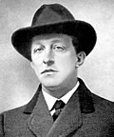

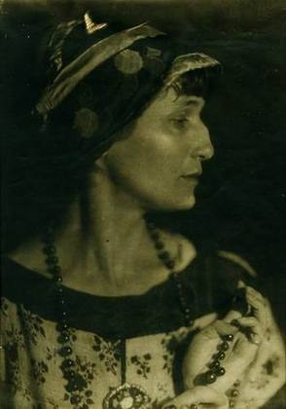
Не была ли первой ласточкой антиГумилёвской кампании статья, заказанная А.Блоку? Анна Ахматова говорила, что Блока «заставили» написать эту статью. Некоторыми предполагалось, что это друзья Блока потребовали от него, чтобы он рассчитался с акмеистами. Но Анна Ахматова, по свидетельству М.И.Будыко, всегда чувствовала, что скорее всего причина появления этой статьи — это поражение А.Блока при перевыборах председателя «Союза поэтов». В очень кратких дневниковых записях А.Блока есть упоминание, что он несколько раз встречался с чекистом Озолиным в 1921 году и, по крайней мере при одной из таких встреч, обсуждался провал Блока при перевыборах. И столь ли уж важно, получил ли Блок задание написать эту статью прямо из ЧК, или ему это передали через людей его окружения?
Любовники
Любовь их душ родилась возле моря,
В священных рощах девственных наяд,
Чьи песни вечно-радостно звучат,
С напевом струн, с игрою ветра споря.
Великий жрец... страннее и суровей
Едва ль была людская красота,
Спокойный взгляд, сомкнутые уста
И на кудрях повязка цвета крови.
Когда вставал туман над водной степью,
Великий жрец творил святой обряд,
И танцы гибких, трепетных наяд
По берегу вились жемчужной цепью.
Средь них одной, пленительней, чем сказка,
Великий жрец оказывал почет.
Он позабыл, что красота влечет,
Что опьяняет красная повязка.
И звезды предрассветные мерцали,
Когда забыл великий жрец обет,
Ее уста не говорили "нет",
Ее глаза ему не отказали.
И, преданы клеймящему злословью,
Они ушли из тьмы священных рощ
Туда, где их сердец исчезла мощь,
Где их сердца живут одной любовью.
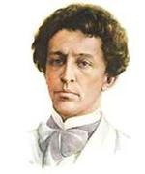
Бушует снежная весна...
Бушует снежная весна.
Я отвожу глаза от книги...
О, страшный час, когда она,
Читая по руке Цуниги,
В глаза Хозе метнула взгляд!
Насмешкой засветились очи,
Блеснул зубов жемчужный ряд,
И я забыл все дни, все ночи,
И сердце захлестнула кровь,
Смывая память об отчизне...
А голос пел: Ценою жизни
Ты мне заплатишь за любовь!
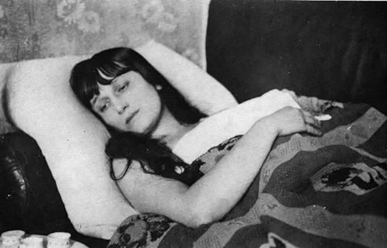
Дремала душа, как слепая
Дремала душа, как слепая,
Так пыльные спят зеркала,
Но солнечным облаком рая
Ты в темное сердце вошла.
Не знал я, что в сердце так много
Созвездий слепящих таких,
Чтоб вымолить счастье у Бога
Для глаз говорящих твоих.
Не знал я, что в сердце так много
Созвучий звенящих таких,
Чтоб вымолить счастье у Бога
Для губ полудетских твоих.
И рад я, что сердце богато,
Ведь тело твое из огня,
Душа твоя дивно крылата,
Певучая ты для меня.

ШЕСТОЕ ЧУВСТВО
Прекрасно в нас влюбленное вино,
И добрый хлеб, что в печь для нас садится,
И женщина, которою дано,
Сперва измучившись, нам насладиться.
Но что нам делать с розовой зарей
Над холодеющими небесами,
Где тишина и неземной покой,
Что делать нам с бессмертными стихами?
Ни съесть, ни выпить, ни поцеловать. Мгновение бежит неудержимо, И мы ломаем
руки, но опять Осуждены идти все мимо, мимо.
Как мальчик, игры позабыв свои, Следит порой за девичьим купаньем
И, ничего не зная о любви,
Все ж мучится таинственным желаньем.
Как некогда в разросшихся хвощах Ревела от сознания бессилья Тварь скользкая,
почуя на плечах Еще не появившиеся крылья, -
Так век за веком - скоро ли, Господь ? - Под скальпелем природы и искусства
Кричит наш дух, изнемогает плоть, Рождая орган для шестого чувства.
Н.Гумилев

Ты рванулась движеньем испуганной птицы,
Ты прошла, словно сон мой легка...
И вздохнули духи, задремали ресницы,
Зашептались тревожно шелка.
Но из глуби зеркал ты мне взоры бросала
И, бросая, кричала: "Лови!.."
А монисто бренчало, цыганка плясала
И визжала заре о любви.
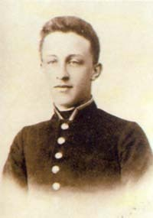
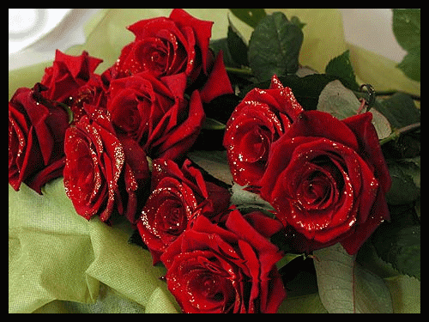
Старинные розы
Старинные розы
Несу, одинок,
В снега и в морозы,
И путь мой далек.
И той же тропою,
С мечом на плече,
Идет он за мною
В туманном плаще.
Идет он и знает,
Что снег уже смят,
Что там догорает
Последний закат,
Что нет мне исхода
Всю ночь напролет,
Что больше свобода
За мной не пойдет.
И где, запоздалый,
Сыщу я ночлег?
Лишь розы на талый
Падают снег.
Лишь слезы на алый
Падают снег.
Тоскуя смертельно,
Помочь не могу.
Он розы бесцельно
Затопчет в снегу.
Я помню нежность ваших плеч...
Я помню нежность ваших плеч
Они застенчивы и чутки.
И лаской прерванную речь,
Вдруг, после болтовни и шутки.
Волос червонную руду
И голоса грудные звуки.
Сирени темной в час разлуки
Пятиконечную звезду.
И то, что больше и странней:
Из вихря музыки и света —
Взор, полный долгого привета,
И тайна верности... твоей.
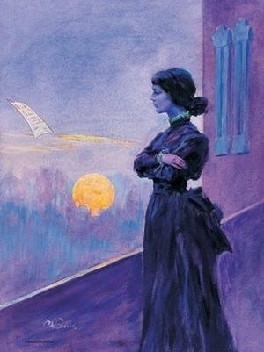
А ты думал - я тоже такая,
Что можно забыть меня,
И что брошусь, моля и рыдая,
Под копыта гнедого коня.
Или стану просить у знахарок
В наговорной воде корешок
И пришлю тебе странный подарок -
Мой заветный душистый платок.
Будь же проклят. Ни стоном, ни взглядом
Окаянной души не коснусь,
Но клянусь тебе ангельским садом,
Чудотворной иконой клянусь,
И ночей наших пламенным чадом - я не вернусь
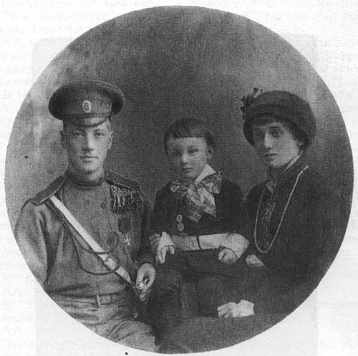
Песня последней встречи
Опубликовал: Стихи о любви 19 апреля 2006
Так беспомощно грудь холодела,
Но шаги мои были легки.
Я на правую руку надела
Перчатку с левой руки.
Показалось, что много ступеней,
А я знала - их только три!
Между кленов шепот осенний
Попросил: "Со мною умри!
Я обманут моей унылой
Переменчивой, злой судьбой".
Я ответила: "Милый, милый -
И я тоже. Умру с тобой!"
Это песня последней встречи.
Я взглянула на темный дом.
Только в спальне горели свечи
Равнодушно-желтым огнем.
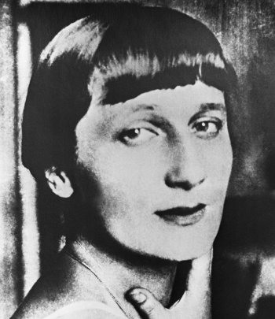
Вечером
Звенела музыка в саду
Таким невыразимым горем.
Свежо и остро пахли морем
На блюде устрицы во льду.
Он мне сказал: "Я верный друг!"
И моего коснулся платья.
Так не похожи на объятья
Прикосновенья этих рук.
Так гладят кошек или птиц,
Так на наездниц смотрят стройных...
Лишь смех в глазах его спокойных
Под легким золотом ресниц.
А скорбных скрипок голоса
Поют за стелющимся дымом:
"Благослови же небеса -
Ты в первый раз одна с любимым"
В том лесу белесоватые стволы
Выступали неожиданно из мглы.
Из земли за корнем корень выходил,
Точно руки обитателей могил.
Под покровом ярко-огненной листвы
Великаны жили, карлики и львы,
И следы в песке видали рыбаки
Шестипалой человеческой руки.
Никогда сюда тропа не завела
Пэра Франции иль Круглого Стола,
И разбойник не гнездился здесь в кустах,
И пещерки не выкапывал монах -
Только раз отсюда в вечер грозовой
Вышла женщина с кошачьей головой,
Но в короне из литого серебра,
И вздыхала и стонала до утра,
И скончалась тихой смертью на заре,
Перед тем как дал причастье ей кюре.
Это было, это было в те года,
От которых не осталось и следа.
Это было, это было в той стране,
О которой не загрезишь и во сне.
Я придумал это, глядя на твои
Косы - кольца огневеющей змеи,
На твои зеленоватые глаза,
Как персидская больная бирюза.
Может быть, тот лес - душа твоя,
Может быть, тот лес - любовь моя,
Или, может быть, когда умрем,
Мы в тот лес направимся вдвоем.

А. Блок Моё любимое
О, весна без конца и без краю...
О, весна без конца и без краю -
Без конца и без краю мечта!
Узнаю тебя, жизнь! Принимаю!
И приветствую звоном щита!
Принимаю тебя, неудача,
И удача, тебе мой привет!
В заколдованной области плача,
В тайне смеха - позорного нет!
Принимаю бессонные споры,
Утро в завесах темных окна,
Чтоб мои воспаленные взоры
Раздражала, пьянила весна!
Принимаю пустынные веси!
И колодцы земных городов!
Осветленный простор поднебесий
И томления рабьих трудов!
И встречаю тебя у порога -
С буйным ветром в змеиных кудрях,
С неразгаданным именем бога
На холодных и сжатых губах...
Перед этой враждующей встречей
Никогда я не брошу щита...
Никогда не откроешь ты плечи...
Но над нами - хмельная мечта!
И смотрю, и вражду измеряю,
Ненавидя, кляня и любя:
За мученья, за гибель - я знаю -
Все равно: принимаю тебя!
Белой ночью месяц красный
Выплывает в синеве.
Бродит призрачно-прекрасный,
Отражается в Неве.
Мне провидится и снится
Исполпенье тайных дум.
В вас ли доброе таится,
Красный месяц, тихий шум?..
22 мая 1901
Как невеста, получаю...
Как невеста, получаю
Каждый вечер по письму,
Поздно ночью отвечаю
Другу моему.
«Я гощу у смерти белой
По дороге в тьму.
Зла, мой ласковый, не делай
В мире никому».
И стоит звезда большая
Между двух стволов,
Так спокойно обещая
Исполненье снов.

